**김지현**

1. 유튜브 국가별 댓글 필터 🡺 현재 운영 중인 서비스 없음

2. 실시간 방송 리뷰 공유 사이트 🡺 현재 운영 중인 서비스 없음

3. 대학교별 맛집 + 놀거리 사이트 🡺

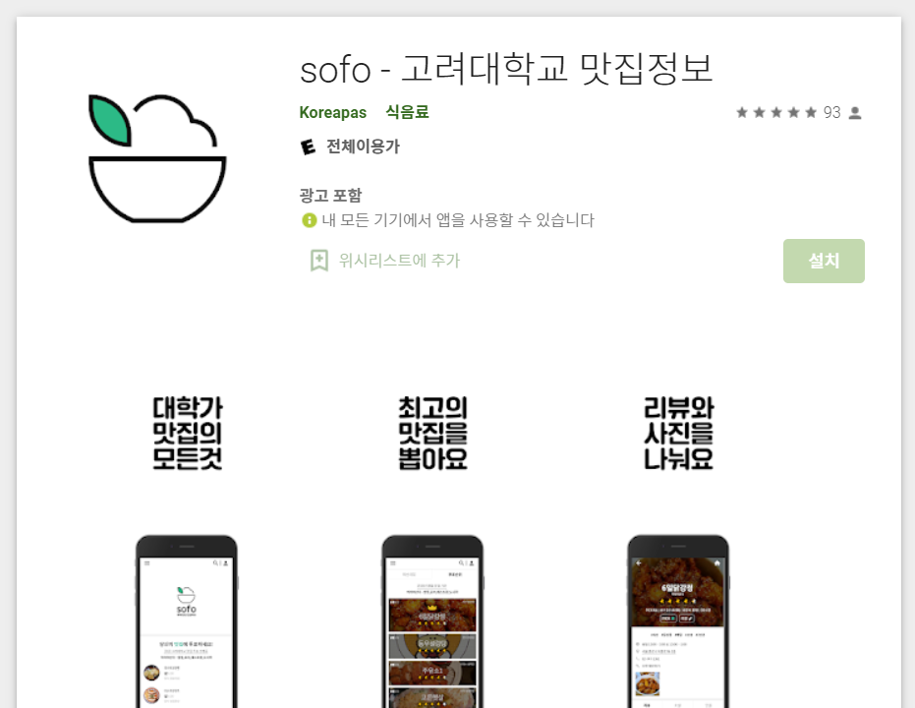

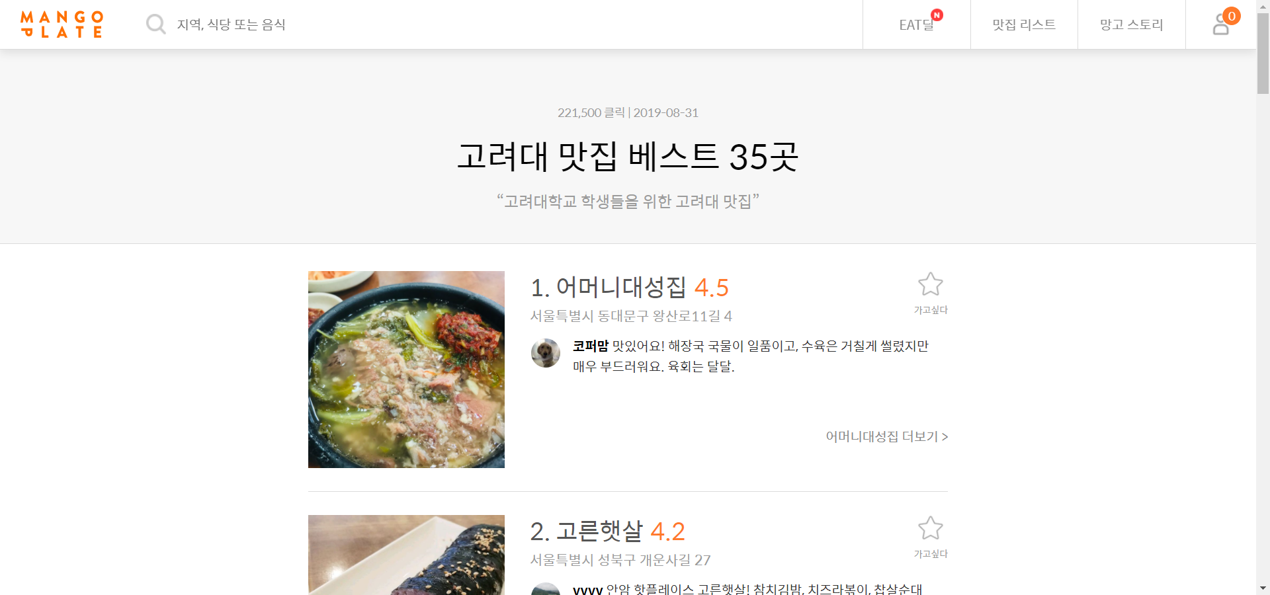

* 한 곳에 모아둔 사이트는 없음

**고승환**

1. 홈트 도구 팔고 운동 루틴 공유 평가 사이트(메신저) 🡺 운영 X
2. 넷플릭스 작품 추천 사이트 🡺 운영 X

**문승현**

1. 리서치 의뢰 사이트 🡺 운영 X

2. 듀오 매칭 사이트 🡺 운영 O

**김수정**

1. 영화 후기 페이지 🡺 운영 O (해외 위주)

2. 룸메 구하는 페이지 🡺 운영 O

3. 진로의 로드맵 공유 서비스 🡺 운영 X

신지희

1. 칵테일 제조 사이트 🡺 세모

2. 토이프로젝트 모각코 (모여서 각자 코딩) 🡺 O

유은서

1. 편의점 할인 품목 모아 🡺 운영 O

2. 식물 달력 🡺 X

3. 노래 일기 🡺 X

주세현

1. 편의점 재고 검색 🡺 나만의 냉장고랑 유사

2. 위치 – 음악 – 사진 – 메모 사이트 (추억 정리) 🡺 X

3. 시킨치킨 ( 치킨 정보, 리뷰, 즐겨찾기 ) 🡺 X

최고운

1. 병원 추출 🡺 O

2. 편의점 음식 후기 🡺 X

3. 주변 도서관 정보 (도서관 자리 조회) 🡺 X

1. 아이디어 정하기

2. 기획 ppt

🡺 ppt 만들기 / 발표자

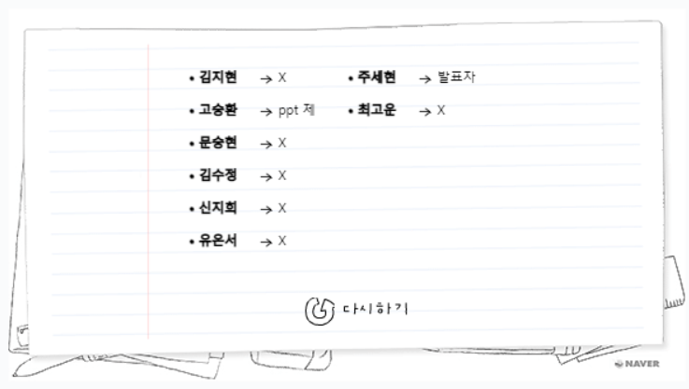

선정된 아이디어

1. 위치 – 음악 – 사진 – 메모 기록 사이트

2. 유튜브 국가별 댓글 필터 사이트

회의

전체 모임 1회(1시간) 🡺 목 20시

역할 별 1회

일주일 두번

다음 회의

15일 19시

* 리허설 (자유..)

7/22

* 15일 피드백 타임
* 프로토타입 밑그림 작업